“全国青年科普创新实验暨作品大赛十周年回顾展”展览设计项目

申报指南

中国科技发展基金会

2023年8月

目录

第一章 申报通知 2

第二章 采购需求 4

第三章 评审标准 21

第四章 申报文件格式 25

1. 申报通知
2. 项目名称

“全国青年科普创新实验暨作品大赛十周年回顾展”展览及衍生品初步设计项目。

1. 项目预算金额

预算金额：人民币38万元。

注：注：项目预算包含为完成申报任务规定的内容及范围并达到质量标准所需要的全部费用，采购人就申报任务约定内容将不再支付额外的费用。

1. 项目采购需求

详见附件第二章采购需求。

1. 申报资格条件

（1）在中华人民共和国境内注册，具有独立法人资格，独立承担民事责任的能力；（是否接受自然人申报：🗌是 ■否）

（2）具有良好的商业信誉和健全的财务会计制度；

（3）有依法缴纳税收和社会保障资金的良好记录；

（4）参加申报活动前三年内，在经营活动中没有重大违法记录（重大违法记录，是指供应商因违法经营受到刑事处罚或者责令停产停业、吊销许可证或者执照、较大数额罚款等行政处罚）；

（5）供应商未被信用中国网站（www.creditchina.gov.cn）、中国政府采购网（www.ccgp.gov.cn）列入失信被执行人、重大税收违法案件当事人名单、政府采购严重违法失信行为记录名单；

（6）本项目是否接受联合体申报：🗌是 ■否。

1. 申报流程

（1）供应商前往中国科学技术协会智慧计财服务平台（nk.cast.org.cn）项目申报页面进行供应商注册。技术咨询：010-53352066；（本项目之前已经完成注册的单位，无需再次注册）

（2）《资格文件》、《项目申报书》一同邮寄递交；

（3）《资格文件》、《项目申报书》文件接收时间：本项目申报通知发布后的第4个工作日17:00截止（不含申报通知发布当日）；

（4）《资格文件》、《项目申报书》送达方式：邮寄送达

邮寄地址：北京市朝阳区北辰东路5号中国科技发展基金会

收件人： 霍虹

联系电话：010-59041035

1. 其他要求

（1）文件制作要求：

《资格文件》：须按照《资格文件》格式编写，A4纸打印，必须左侧胶装成册，印制2份；电子版1份（U盘形式，加盖公章PDF格式）；

《项目申报书》：须按照《项目申报书》格式编写，A4纸打印，必须左侧胶装成册，印制5份并密封；电子版1份（U盘形式，WORD格式和加盖公章PDF格式）。

（2）采购部门：中国科技发展基金会

联系人： 霍虹

联系电话：010-59041035

地址：北京市朝阳区北辰东路5号

（3）申报代理机构：五矿国际招标有限责任公司

联系人：石浩人、潘爽、梁敬保

联系电话：010-81125778/81125774

地址：北京市西城区文兴街1号院北矿金融大厦9层906室

1. 采购需求

一、采购需求

**（一）项目概述**

全国青年科普创新实验暨作品大赛（以下简称“大赛”），自2013年启动以来，已成功举办九届。十年以来，赛事规模呈阶梯式增长，全国累计参赛人数近40万人，在全国各大中专院校及中学产生了广泛而深远的影响。为总结大赛十周年的发展历程，提炼成效和经验，进一步提升大赛的科普传播效果，中国科技馆拟筹办“全国青年科普创新实验暨作品大赛十周年回顾展”展览。

展览地点：中国科技馆西大厅

展览面积：约300平方米

展出时间：2023年12月-2024年3月

展览性质：小型巡展

**（二）项目内容**

1.“全国青年科普创新实验暨作品大赛十周年回顾展”展览初步设计

本项目拟围绕“全国青年科普创新实验暨作品大赛十周年回顾”进行展览初步设计，包括完成展览设计方案和展品设计方案等工作，并指导后续展览展品深化设计。

展览拟围绕“大赛十年的成果和发展”，借助多种展示手段，展现赛事发展历程、历届代表性作品、相关人员成长等内容。拟整体采用九宫格的空间布局，共分为四个部分：序厅、参赛作品展示、十年回眸、结语，13件展品及1个教育活动区。（展览方案大纲见附件）

分关系如下图所示，

序厅

奇思妙设

十年回眸

结语

教育  
活动区

巧手神工

参赛作品展示

图1 展览各部分关系示意

2.大赛VI形象及衍生品的设计

围绕大赛十年的发展历程，凝练大赛内涵和文化，突出办赛目的，树立品牌形象，展现大赛的各类创新创意成果，开展大赛的VI形象设计及周边衍生品的设计。

（1）大赛VI形象设计

大赛经过十年的发展，尚未形成专属且具有代表性的VI视觉形象，拟紧密围绕大赛的背景、目标、主题等内容，设计具有科学、人文、艺术相融合的大赛LOGO，进一步提升大赛的宣传效果。

（2）展览衍生品

结合大赛十周年的成果积累，设计一整套大赛和展览相关文创衍生品，其中包括但不限于纪念本、冰箱贴、徽章、手机壳、纪念挎包袋等日常生活学习用品，及与展览内容相关的科普实验套装材料包等。

**（三）采购内容**

供应商须按照采购人最终认可的展览方案，完成展览初步设计、大赛VI形象及衍生品设计的服务，包括：

1.在采购人提供的“全国青年科普创新实验暨作品大赛十周年回顾展”展览方案大纲的基础上，完善提升展示内容，策划设计一套展览方案。

2.展览布展面积约300 平米，符合巡展的总体要求，展品数量不少于13件和1个教育活动区。

3.完成展览的展架及图文板设计、环境布展设计；所有展品的形式设计、结构设计、电气设计、程序及多媒体脚本设计；

4.展览展品设计及相关服务包括：

（1）根据申报评审要求和方案，供应商按照采购人的意见进行修改，完成展览设计方案和展品设计方案。

展览设计方案包括：背景意义、展览目标、设计原则、展览脉络、内容描述、展品简介（含效果图）、展架及图文版设计、环境布展设计（布展说明及效果图）、三维效果图、参观动线图、展览制作预算清单等。

展品设计方案包括：展示目标、展示内容、外观设计、展品结构爆炸图、电气图、互动方式、说明牌、程序及多媒体脚本、主要结构示意图、关键材料和设备选型、展示条件要求等。

（2）指导制作方完成展览展品的深化设计。

5.紧密围绕大赛的背景、目标、主题等内容，供应商按照采购人的意见，设计完成大赛LOGO。

6.设计一整套大赛和展览相关文创衍生品，其中包括但不限于纪念本、冰箱贴、徽章、手机壳、纪念挎包袋等日常生活学习用品，及与展览内容相关的科普实验套装材料包等。

**（四）申报要求**

申报单位须按照招标文件要求的质量、安全、技术规格、物理特性等相关指标，完成以下相关工作，以考察申报单位的展览设计能力及服务能力：

1.提供申报团队组织架构，包含团队负责人及成员介绍等。

2.提供供应商独立承担的展览设计业绩（2021年8月至响应文件递交截止日），包括合同的复印件和验收合格证明复印件，需体现使用单位、合同签订时间等主要条款。

3.完成优化1套展览方案大纲、1件重点展品设计方案和1个文创衍生品样例设计，其中：

（1）展览大纲：包括背景意义、展览目标、设计原则、展览脉络、内容描述、展品简介（示意图）等。要求展品数量≥13 件。

（2）重点展品（含背景展板）设计方案：自选一件展品完成方案设计，包括展示目标、展示内容、效果图（需标注尺寸大小）、展品结构爆炸图、电气图、关键材料和设备选型、互动形式、说明牌、展示条件要求等。

（3）文创衍生品样例设计：自选内容完成1件衍生品的设计方案。

4.制定项目总体进度计划和服务方案。

5.申报单位认为需要说明的其它文件。

**（五）技术要求**

整体展览视觉风格鲜明，美观大方，符合大赛理念及青少年认知特点；

展览平面布局合理、协调，可根据空间灵活调整；

图文板、说明牌平面设计美观大方，图文板为上墙展品空间预留合理；

展品设计合理，满足安全、稳定、美观要求，互动类展品操作方便，现象突出；

多媒体界面美观活泼，符合青少年的认知和操作特点。

**（六）进度安排**

自评审结束后，各时间节点如下：

表1 展览进度安排

|  |  |  |
| --- | --- | --- |
| 序号 | 完成时间 | 主要内容 |
| 1 | 9月20日前 | 完成展览大纲 |
| 2 | 9月30日前 | 完成展览设计方案和展品设计方案； |
| 3 | 9月30日前 | 完成大赛VI形象及衍生品设计方案； |
| 4 | 10月10日前 | 提交全部设计资料，完成验收 |

**（七）支付方式**

1.付款方式详见下表：

表2 付款方式

|  |  |  |
| --- | --- | --- |
| 支付批次 | 支付比例 | 支付条件 |
| 第一批 | 40% | 签订合同后，支付40%合同总款作为启动资金。 |
| 第二批 | 50% | 验收通过，支付50%合同总款。 |
| 第三批 | 10% | 剩余10%合同款作为服务保证金，协助完成展览深化设计后一次性支付完毕。 |

2.每一笔付款前，乙方应向甲方出具支付申请函及合法、有效、等额的增值税专用发票,甲方审核无误后【30】天内向乙方付款。乙方延期提供发票的，甲方有权顺延付款时间，不承担任何违约责任。

**（八）知识产权要求**

本项目设计方案、各类图纸及相关资料的知识产权均归中国科技发展基金会所有，未经中国科技发展基金会许可，供应商在申报过程中、成交供应商在项目实施过程中，不得外流或作他用；项目实施结束以后，相关使用须书面征得中国科技发展基金会同意，否则，中国科技发展基金会将依法追究当事人相关责任。成交供应商交付成果如涉及到第三方的知识产权纠纷，一切后果由成交供应商承担。

**“全国青年科普创新实验暨作品大赛十周年回顾展”展览方案大纲**

一、展览目的

本展览希望达到两方面目的：

（一）作为成就展，总结全国科普创新实验暨作品大赛（以下简称“大赛”）十周年发展历程，提炼其中的成效、亮点等，向业界同仁及公众集中展示此项工作的成绩。

（二）作为科普展，将全国青年科普创新实验暨作品大赛中的优秀作品展示给观众，吸引观众关注，提升观众兴趣，向观众传播其中的创新理念，扩大赛事科普范围和提升科普效果。

二、展览设计原则

鉴于展览所涉及的赛事历时较长，相关人员、资源范围既广且杂，参赛作品原物并非全部可获得或适合直接展示，因此，须在以下原则下构建展览框架和展示手段。

（一）以图文为干、展品为枝

由于比赛涉及作品庞杂，无法面面俱到，在规划框架时，需要总分适当，合理搭配，图文具有适性广、内容凝练等优势，适合进行宏观阐释，在本展览中，将用于集中承担介绍比赛整体情况、提示展览脉络等功能；展品具有可视性、直观性、趣味性强的优势，适合展示代表性作品，但无须面面俱到。即采用“以图文为干、以展品为枝”的思路规划框架。

（二）以转述为主、实物为辅

参赛选手设计作品的初衷是取得优异的成绩而不是向公众展示，因此，参赛作品在美观性、耐用性、自助性等各方面不同于一般科普展品，普遍不适合直接向公众展示。此外，部分作品原实物已不存在，直接复刻的难度、成本均较高。因此，展览将广泛借助多种多媒体手段和现场教育活动，对作品的外观、结构、功能等进行转述式呈现，部分具有代表性和复刻可行性的作品，可以用实物的形式向公众展示。

其中，针对近年赛事命题中“创意作品”和“科普实验”两个项目，应分别侧重使用不同的展示手段。对于创意作品项目的作品，更适合使用多媒体手段进行转述，而对于科普实验项目的作品，更适合采用实物、活动等手段予以表现。

三、展览分区及内容

展览拟整体采用九宫格的空间布局，参考“洛书”“魔方”的元素，传递“探秘”“创新”的理念。各部分之间为“总-分-总”的结构关系。各部分内容如下：

（一）序厅

**展品1-门头**

借助视觉透视的表现手法，实现门头艺术效果。即在进入展览的入口处，离地约2.6-3米高的位置悬吊若干独立的像素块，观众在走进入口的方向朝斜上方45度观看时，会看到像素块组成“探知未来”，在相反方向朝斜上方45度观看（与之前视线方向成直角），会看到“科普创新”。

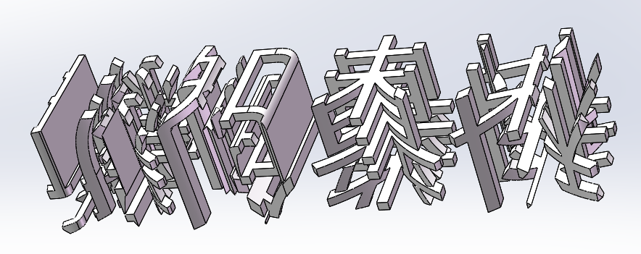

图1 门头上方悬吊装置轴视示意

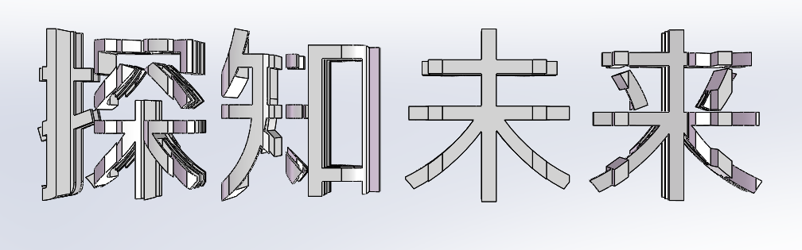

图2 门头上方悬吊装置（进门方向斜45度）

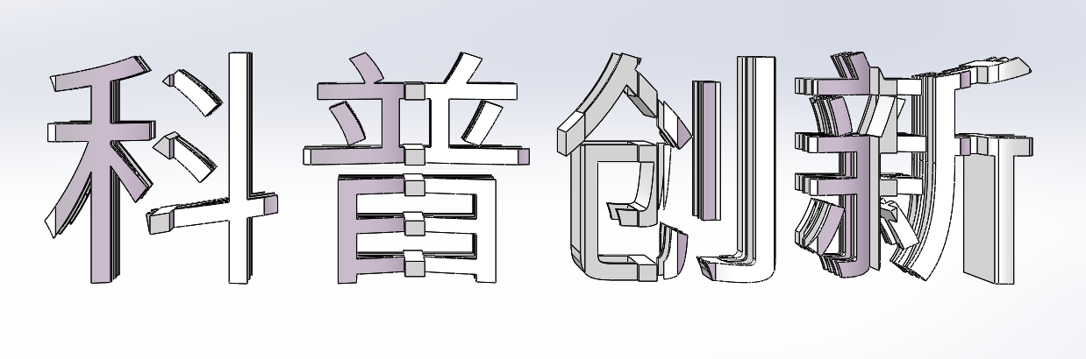

图3 门头上方悬吊装置（出门方向斜45度）

**展品2-词云齿轮**

序厅进门艺术雕塑装置，以词云手法表现历届大赛众多参赛作品共同体现创意精神的寓意。雕塑整体形象为艺术化的齿轮（或其他蕴含“创意”的造型），从展览入口方向看，历届大赛的获奖作品名称共同以词云形式组成该齿轮，而从侧面看，雕塑造型拉长并呈现出流动造型。



图4 展品正面词云示意

词云雕塑周围为该展览的前言部分，用文字展板介绍大赛整体情况，相关政策和文件，大赛理念和初衷。

**展品3-历年命题演变**

以投影形式，用文字配合可视化表现方法，展示大赛的基本情况、历届相关数据、历届命题的变化。其中，在展示命题变化时，以条形图+代表参赛作品形象的图标为内容，参赛作品图标带有简单的动态效果（如气流、水流、扇叶转动等），吸引观众关注。

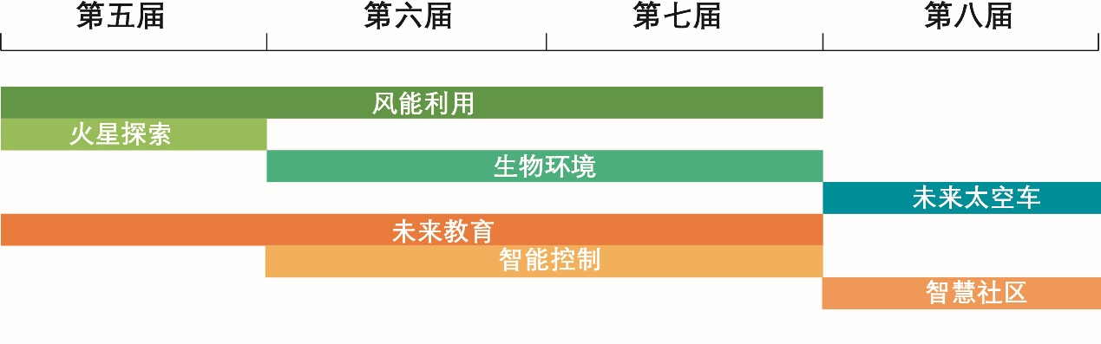

图5 各命题沿历届赛事的变化情况（参考图）

**展品4-历届赛区变化**

以触控投影表现历届赛区的变化，并从中体现赛事普及全国各地，惠及偏远地区的成效。固定基础图案为中国地图，观众点击触控区域，选择某届赛事，基础图案上投射相应画面，内容为在举办复赛的城市处显示圆形，圆形的大小代表参赛队伍数量，同时，空白处显示该届比赛的总参赛队伍数量。点击触控其中的某个圆形，还将进一步显示该赛区辐射的地区（以放射线表示）、以及入围决赛的队伍及作品名单。显示该届比赛的赛区分布情况。

静态说明文字介绍比赛赛区基本设置和演变，以及其中对贫困地区、特殊学校、边远地区的考虑和侧重。

（二）参赛作品展示

对“创意作品”和“科普实验”项目的整体情况进行分别介绍，并根据历届作品情况，选择代表性的命题和参赛作品予以展示。该部分具体包括两个子版块，形式及内容如下：

1.奇思妙设

展示“创意作品”项目，以图文展板对该比赛项目的理念、方向、特点、演变、成效、历届获奖队伍及作品等内容进行整体介绍。同时配合展品，展示代表性命题和作品。“创意作品”项目重点考察选手所设计作品的创意及与生活的联系，因此，以对获奖参赛作品的外观及概念化的功能描述作为重点展示内容。

**展品5-海报墙**

以触控电视墙展示近两年的一、二等奖参赛作品海报（海报已有），多张海报在画面上方和下方区域滚动经过，观众可将某张具体海报拖动到中间区域、拉伸放大，通过这些海报了解近两年创意作品项目的命题和作品情况。

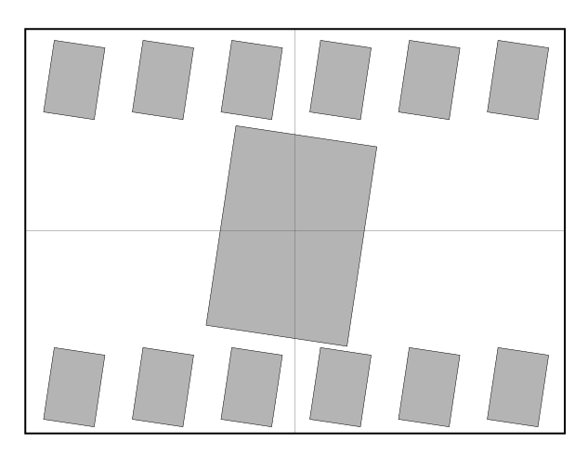

图6 海报墙画面布局示意（参考图）

**展品6-智慧生活**

以“创意作品”项目下的“智能控制”“智慧社区”等命题作品为内容，这些命题鼓励学生在智慧社区建设相关背景下发现身边问题，并加以解决。本展品将围绕“社区”“智能”两个关键词，采用触控投影的形式对此命题下众多作品的理念予以展示。具体形式为在展墙上以线稿喷绘呈现手绘多处生活场景，并将代表性参赛作品融入其中，配合设置预埋触控点。观众可以触摸展墙上的参赛作品图案（如智能垃圾桶、智能安全帽、老年人智能拐杖、智能家居等），此时投影画面被激活，以1-2秒具有彩色、动态效果的短动画简要呈现该作品的功能。

**展品7-创意奇想**

本展品以多媒体互动识别台展示“创意作品”项目下最富有创意的参赛作品设计，展品由识别台（带屏幕和识别块）和立面画面组成。识别台的收纳槽里放置若干识别块，识别块对应不同的参赛作品，观众可拿起识别块，放在台面的屏幕识别区，屏幕上会显示相关选项（如外观、结构、运行状态等），同时，立面画面会显示该作品的外观及简介，观众可以在屏幕识别区转动识别块，切换不同选项，观看该参赛作品的外观、分解结构、运行状态等相关信息等。

预计包含不少于10件参赛作品的介绍。

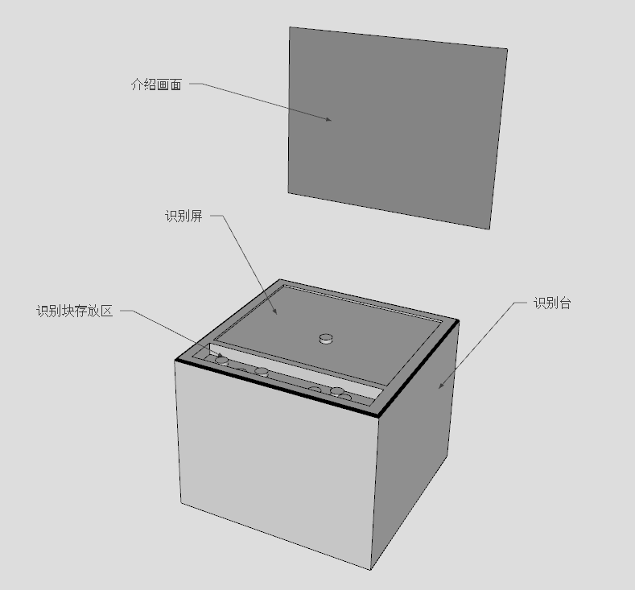

图7 “创意奇想”展品基本构成示意

2.巧手神工

“科普实验”项目要求选手完成规定的任务，多数命题采用现场比赛的方式进行，因此，更适合从实际效果角度对参赛作品予以呈现。本部分除了同样以图文展板对该比赛项目的理念、方向、特点、演变、成效、理解作品等内容进行整体介绍外，另包括展品和活动区，综合这两种手段体现代表性参赛作品完成指定任务的效果。

**展品8-未来太空车**

“未来太空车”命题要求选手制作的小车能够爬过一定高度的障碍物，之后进入到指定区域内。本展品展示“未来太空车”命题的参赛作品，包括静态展示和幻影成像两部分。

本展品的静态展示部分，展示近两年获得一二等奖的作品（约20件，每件尺寸约25cm×25cm×25cm）。幻影成像部分以沙盘搭建有起伏地形的仿真荒原场景，以屏幕配合斜45度半反半透镜，将小车动画投射在仿真场景中，并完成一系列动作。动画小车的形象需要包括不少于3种，根据近两年比赛作品中有代表性的造型进行还原绘制。

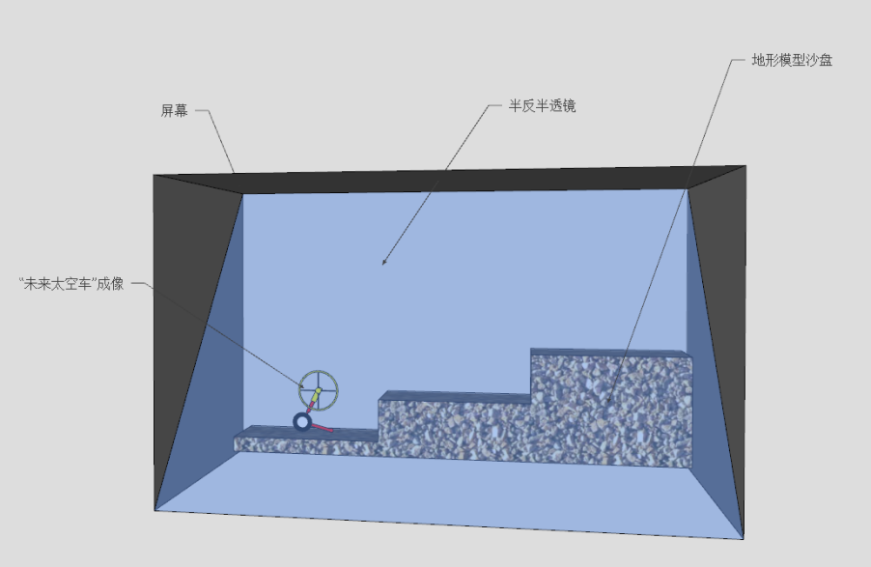

图8 “未来太空车”展品幻影成像部分基本构成示意

**展品9-御风而行**

近几年，风能利用命题包括逆风行驶及侧风行驶两种风能使用形式，要求选手制作小车，以特定风源为唯一动力，完成逆风或侧风行驶。本展品展示“风能利用”命题的参赛作品。整体背景悬挂展示“风能利用”命题常用的制作材料，互动部分包括结构解析、传动解析、扇叶解析三个部分。

结构解析部分，包括双层印刷品和观察镜，双层印刷品的最上层是代表性逆风小车的线稿形象，下层采用偏光检测卡制作工艺印制小车各部位的设计效果解析图。观众肉眼观察时，仅能看到小车线稿图，手持带偏振片的观察镜观察，则能看到对小车各部分的解析。

传动解析部分，为车架悬空固定的逆风小车模型，小车的扇叶对面为风机，风机吹出的风会带动小车传动机构运转，观众可以通过观察，了解传动机构如何使小车实现迎风环境下车轮向前转动。

扇叶解析部分，使用纹影成像法显示不同类型扇叶与气流之间的交互关系，展台一层为摄像机和点光源，另一侧为凹面镜，二者共同构成一套纹影成像系统，并将摄像机采集到的成像画面提供给屏幕。展台中间区域设置风机，供观众互动。观众可拿起不同类型的扇叶，安装在风机前，并通过屏幕观察气流在经过不同类型扇叶时的流向变化。

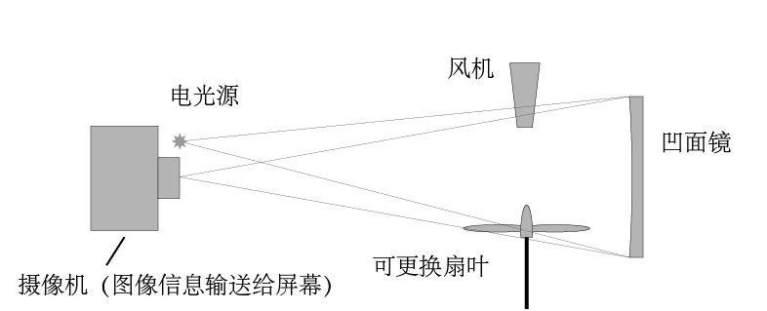

图9 “御风而行”展品扇叶解析部分基本构成示意

**展品10-皿中画**

对应比赛命题：生物环境

2020年的“生物环境”命题要求选手在培养皿中以细菌为材料进行作画，产生了不少优秀的作品。本展品在若干放大的培养皿模型中设置全息风扇，并整体搭建成一定艺术造型，在全息风扇中展示优秀作品的正面照片画面。

**科普活动区**

根据历届作品情况，选择科普实验项目中的几个命题搭建活动区，带领观众以活动形式，深入了解这些参赛作品和竞赛过程。计划活动形式包括三类：

——优秀作品演示：以辅导员为主导，对部分优秀作品进行现场演示，复现其参赛时的优秀表现，使观众了解作品的神奇构思。例如：还原以往题目中的赛道场景，再现优秀作品翻越赛道到达终点的竞赛过程。

——相关原理演示：在展教中心经典活动中，选择与命题及其背后的科学原理相契合的内容，以实验活动的形式进行呈现，使观众了解命题及作品背后的科学内涵。例如：通过一系列承重实验，表现安全保护等命题中所蕴含的关于结构力学的相关知识。

——作品制作体验：参与观众在辅导员带领下，在短时间内，完成具有指定功能的作品，并检测其效果，从中体会比赛氛围以及赛事对选手能力的综合要求。例如：搭建逆风小车并实现逆风行驶。

（三）十年回眸

反映指导老师、选手的成长，以及科技辅导员、赛区的发展与变化。内容包括：

**展品11-“我和大赛这十年”**

广泛征集来自指导老师、选手、赛区科技辅导员的相关信息，拟包括：

——向各赛区持续关注和参与大赛的指导老师征集故事和参赛过程回顾。

——征集各赛区有跟踪联系的选手，收集大赛对学生的影响，展示学生的成长。

——征集各赛区持续参与赛事组织的科技辅导员，收集他们的感受和故事。

——赛区风采：征集各赛区在赛事组织和宣传中的亮点进行展示，如某种推广形式、某次组织经历等。

所征集材料可能包括视频、图片、语音、文字等形式。搭建综合展示空间，对这些素材进行分类、编辑，以不同形式（视频剪辑、听筒、弹幕等）予以呈现。

（四）结语

以图文形式，展示国家对科普教育、科普服务的最新精神或指示，以及公众对第十届大赛的期望。

**展品12-留言**

展品由屏幕和签字区组成，观众可以在签字区手写下感言或祝福，系统程序将观众笔迹导入屏幕画面，并生成一定艺术效果，落在众多留言中。

**展品13-留影**

观众扫码参与，输入自己的基本信息（年龄、性别等）选择内置背景（虚拟获奖场景、参观展览场景、太空幻想场景等），并上传自己正面免冠照片，系统识别观众面部，导入所选场景和基本信息对应的内置人形，形成观众在预选背景下留影的效果。

**展品13-留影**

影的效果。

以上所述，共包括4个部分，13件展品及1个教育活动区，各部分关系如下图所示，

序厅

奇思妙设

十年回眸

结语

教育  
活动区

巧手神工

参赛作品展示

图10 展览各部分关系示意

四、大赛VI形象及衍生品

围绕大赛十年的发展历程，凝练大赛内涵和文化，突出办赛目的，树立品牌形象，展现大赛的各类创新创意成果，开展大赛的VI形象设计及周边衍生品的设计制作。

（一）大赛VI形象设计

大赛经过十年的发展，尚未形成专属且具有代表性的VI视觉形象，紧密围绕大赛的背景、目标、主题等内容，设计具有科学、人文、艺术相融合的大赛LOGO，进一步提升大赛的宣传效果。

（二）展览衍生品

结合大赛十周年的成果积累，设计一整套大赛和展览相关文创衍生品，其中包括但不限于纪念本、冰箱贴、徽章、手机壳、纪念挎包袋等日常生活学习用品，及与展览内容相关的科普实验套装材料包等。

1. 评审标准

**一、评审原则**

（1） 评审小组：数量、专业等按中国科协相关采购管理规定组成；

（2） 评审方法：评审小组采用综合评分法对通过资格审查的供应商的项目申报书进行评审，以申报指南为依据进行综合评议与打分，得分按照由高到低进行排序，确定综合得分排序第一的供应商为本项目的成交供应商；

（3）每名供应商的最终综合得分是所有评委对其进行评分后的算术平均值，保留两位小数；

（4）申报单位申报书报价超出本项目预算金额的，评审小组按其无效处理。

**二、评分表**

|  |  |  |  |  |
| --- | --- | --- | --- | --- |
| 评分指标 | | | 评分标准 | 分值 |
| 一级指标 | 二级指标 | 三级指标 |
| 价格部分  （20分） | 报价 （20分） | 报价 | 按申报通知要求对申报项目进行报价，申报单位的报价采用低价优先法计算，满足申报通知要求且价格最低的报价为基准价，其价格分为满分。其它申报的价格分按下列公式计算：申报报价分＝（基准价/申报报价）×100  价格分=申报报价得分×20%（计算至小数点后两位）。 | 20 |
| 商务部分  （12分） | 同类业绩 （3分） | 同类业绩 | 2021年8月至响应文件递交截止日，供应商独立承担的展览设计或展品设计业绩。  **每提供一份有效业绩证明材料得1分，最高得3分。**  注：一份有效业绩证明材料包括合同的复印件和验收合格证明复印件，需体现使用单位、合同签订时间、制作物品等主要条款，缺失任意一项视为无效。 | 3 |
| 团队配置  （9分） | 项目  负责人 | 项目负责人设计制作经验丰富，有较强的专业水平和管理能力。主持过展览策划制作相关项目，需提供相应证明材料。  满足得5分，不满足得0分。 | 5 |
| 项目团队人员 | 团队结构合理，分工明确，包含展览策划人员、美术设计人员等。  **策展和美术人员每有1类人员得2分**；能提供学历、学位或职业证书等证明材料。 | 4 |
| 技术部分 （63分） | 展览大纲 （30分） | 展览脉络 | 展览主线突出、脉络清晰、展开合理；能清晰展示出各部分的内容、功能；各部分之间有逻辑关系，共同支撑主题，能够实现展览目标。  （1）完全满足得10分；  （2）基本满足得5分；  （3）不满足得0分。 | 10 |
| 内容描述 | 展品内容丰富、选取合理，围绕展览主题展开，满足目的需要。  （1）完全满足得10分；  （2）基本满足得5分；  （3）不满足得0分。 | 10 |
| 展品总体设计方案 | 1.展品目标清晰、有层次，符合主题要求；  2.展示内容合理有针对性，重难点分析得当，科学概念准确；  3.互动体验形式新颖多样、参与性强，与展览内容匹配度高。  （1）完全满足得10分；  （2）满足两点得5分；  （3）满足一点或不满足得0分。  注：展品数量少于13件，本项不得分。 | 10 |
| 展品7-创意奇想的设计方案  （23分） | 展品结构及外观 | 展品结构安全稳固、设计合理，易于包装运输和巡展维护；爆炸图清晰准确、重点突出，能明确展示展品主要结构。  外观设计美观大方、色彩协调，有一定艺术性；造型设计符合人体工程学，便于操作；效果图清晰、完整；  （1）完全满足得10分；  （2）基本满足得5分；  （3）不满足得0分。 | 10 |
| 图文板  和说明牌设计 | 图文板美观大方，色彩协调，排版合理，重点突出；内容直观明了，语言通俗易懂；能够围绕主题进行简要科学外延拓展，包括但不限于实际应用、科学精神等。说明牌设置合理，能起到辅助作用。  （1）完全满足得8分；  （2）基本满足得4分；  （3）不满足得0分。 | 8 |
| 展示形式 | 展品展示形式新颖、参与性强，对观众有较高的吸引力；展示现象明显，对环境条件依赖度低；操作简单无危险性；展示形式与展品内容匹配度高；有合理的引入和结果反馈，启发观众思考。  （1）完全满足得5分；  （2）基本满足得3分；  （3）不满足得0分。 | 5 |
| 文创衍生品-大赛徽章的设计方案（10分） | 衍生品内容设计 | 衍生品内容紧扣展览主题，易引发大众兴趣。  （1）完全满足得5分；  （2）基本满足得3分；  （3）不满足得0分。 | 5 |
| 衍生品形式设计 | 外观形式设计美观、大方、新颖。  （1）完全满足得5分；  （2）基本满足得3分；  （3）不满足得0分。 | 5 |
| 其他部分  （5分） | 进度计划和服务方案  （5分） | 进度计划和服务方案 | 展览设计进度计划及具体控制措施方案完整；服务方案安排合理，可行性强，满足项目要求。  （1）完全满足得5分；  （2）基本满足得3分；  （3）不满足得0分。 | 5 |
| 合计 | | | | 100 |

1. 申报文件格式

对于本章给出格式附件的文件，供应商应按照本章中提供的统一格式填写，所附格式中要求填写的全部问题和／或信息都必须填写，不得自行删减内容；未给出格式附件的则由供应商自行提供。供应商应保证全部声明和填写的内容是真实的和正确的。全部文件应按规定的份数提交。格式如下：

**★文件制作提示：**

**1、《资格文件》：须按照《资格文件》格式编写，A4纸打印，必须左侧胶装成册，印制2份；电子版1份（U盘形式，加盖公章PDF格式）；**

**2、《项目申报书》：须按照《项目申报书》格式编写，A4纸打印，必须左侧胶装成册，印制5份并密封；电子版1份（U盘形式，WORD格式和加盖公章PDF格式）。**

资格文件（格式）

**项目名称**：

**供应商名称：** （加盖公章）

**日期**：

**资格文件目录**

1. 法定代表人身份证明和法人代表授权书（法定代表人申报仅需提供法定代表人身份证明）（原件加盖公章）
2. 法人或者其他组织的有效营业执照等证明文件（复印件加盖公章）
3. 资格声明书
4. 法定代表人身份证明和法人代表授权书

**法定代表人身份证明书（格式）**

单位名称：

单位性质：

地 址：

成立时间： 年 月 日

经营期限：

姓 名： 性别： 年龄： 职务：

身份证号：

系 （供应商单位名称） 的法定代表人。

特此证明。

法定代表人

身份证复印件

供应商名称（加盖公章）：

日 期： 年 月 日

**法定代表人授权书（格式）**

致（中国科技发展基金会）：

（*供应商全称*）的在下面签字【或签章】的（*法人代表姓名*）代表本单位授权（*被授权人姓名*）为本公司的合法代理人，就（*项目名称（子项目名称）*）的申报，以本单位名义处理一切与之有关的事务。

**法人代表签字或签章：**

**被授权人签字：**

**供应商名称（加盖公章）：**

**日期：**

后附：**（法人和被授权人身份证明复印件）**

被授权人姓名：

职务：

详细通信地址：

邮政编码：

传真：

电话：

1. 法人或者其他组织的营业执照等证明文件

（供应商为企业的，提供营业执照复印件；供应商为事业单位的，提供事业单位法人证书复印件加盖公章）

1. 资格声明书

致：中国科技发展基金会

在参与本次项目申报中，我单位承诺：

1. 具有良好的商业信誉和健全的财务会计制度；
2. 具有履行合同所必需的设备和专业技术能力；
3. 有依法缴纳税收和社会保障资金的良好记录；
4. 参加政府采购活动前三年内，在经营活动中没有重大违法记录（重大违法记录指因违法经营受到刑事处罚或者责令停产停业、吊销许可证或者执照、较大数额罚款等行政处罚，不包括因违法经营被禁止在一定期限内参加政府采购活动，但期限已经届满的情形）；
5. 我单位不存在为采购项目提供整体设计、规范编制或者项目管理、监理、检测等服务后，再参加该采购项目的其他采购活动的情形（单一来源采购项目除外）；
6. 与我单位存在“单位负责人为同一人或者存在直接控股、管理关系”的其他法人单位信息如下（**如有，不论其是否参加本项目项下的采购活动均须填写**）：

|  |  |  |
| --- | --- | --- |
| 序号 | 单位名称 | 相互关系 |
| 1 |  |  |
| 2 |  |  |
| … |  |  |

我单位已仔细阅读上述条款，上述声明真实有效，否则我方负全部责任。

供应商名称（加盖公章）： ____________

日期：_____年______月______日

项目申报书（格式）

**项目名称**：

**供应商名称：** （加盖公章）

**日期**：

**项目申报书目录**

1. 申报单位基本情况
2. 服务报价情况
3. 服务能力及经验业绩
4. 技术响应方案
5. 措施方案
6. 基础保障及项目团队情况
7. 预期成果
8. 其他参与评审的资料
9. 申报单位基本情况

|  |  |  |  |
| --- | --- | --- | --- |
| 单位名称 |  | 单位性质 |  |
| 单位地址 |  | 统一社会 信用代码 |  |
| 法定代表人 |  | 授权代表 |  |
| 项目负责人 |  | 职称/职务 |  |
| 办公电话 |  | 移动电话 |  |
| 电子邮件 |  | 传 真 |  |
| 单位简介 |  | | |
| 相关资质 | （请填写有助于申报单位通过申报评审的各类资质、证明，此处需文字表述，证明材料可另附页。） | | |

1. 报价情况

|  |  |  |  |  |
| --- | --- | --- | --- | --- |
| 序号 | 分项内容说明 | 数量 | 单价 | 分项合计 |
| 1 |  |  |  |  |
| 2 |  |  |  |  |
| 3 |  |  |  |  |
| 4 |  |  |  |  |
| 5 |  |  |  |  |
| ...... |  |  |  |  |
| 总价 | | | |  |

供应商名称（加盖公章）：

1. 服务能力及经验业绩

（描述单位专业领域情况，并填写项目业绩清单）

项目业绩清单

|  |  |  |  |  |
| --- | --- | --- | --- | --- |
| 序号 | 项目名称 | 签署日期 | 委托单位 | 项目简要描述 |
| 1 |  |  |  |  |
| 2 |  |  |  |  |
| 3 |  |  |  |  |
| 4 |  |  |  |  |
| 5 |  |  |  |  |
| ...... |  |  |  |  |

注：业绩证明文件是指合同或任务书等有效证明材料。

1. 技术响应方案

（供应商按**采购需求**及**评分标准**编写包括但不限于工作目标任务、内容、工作量、进度计划等详细、有针对性的实施方案）

须具体、完整地说明各项工作内容。若有多项任务，须分条分类说明，具体叙述各项任务内容。

1. 措施方案

（供应商按采购需求编写详细、有针对性的措施方案，包括但不限于质量、进度、服务等保障措施）

1. 基础保障及项目团队情况

（供应商从办公条件及配套设施、项目团队人员情况等角度详细描述项目的组织实施条件。提供有利于评审的证明材料，如人员学历或职称等证书复印件）

**拟投入项目团队人员列表**

|  |  |  |  |  |
| --- | --- | --- | --- | --- |
| 序号 | 姓名 | 工作年限 | 职称或职业资格 | 在本项目中拟承担角色及工作内容 |
| 1 |  |  |  |  |
| 2 |  |  |  |  |
| 3 |  |  |  |  |
| 4 |  |  |  |  |
| 5 |  |  |  |  |
| ...... |  |  |  |  |

**人员简历**

|  |  |  |  |  |  |  |  |
| --- | --- | --- | --- | --- | --- | --- | --- |
| 姓名 | |  | 职务 |  | 职称 |  | |
| 年龄 | |  | 本项目拟任角色 |  | 工作年限 |  | |
| 学历（毕业学校、时间、专业）： | | | | | | | |
| 年份 | 同类或类似项目经验 | | | | | | 担任职务 |
|  |  | | | | | |  |
|  |  | | | | | |  |
|  |  | | | | | |  |
|  |  | | | | | |  |
|  |  | | | | | |  |

1. 预期成果

（供应商对应前述项目主要内容填写每项任务的预期成果，说明成果名称、数量、质量标准等。 ）

1. 其他参与评审的资料

（其他申报指南要求的或供应商认为应当或有必要提供的资料。）